DAG 17 Woensdag 07 september 2016
Rit 15 Burgos → Carrión de los Condes (84,3 km - Routeyou)
Totale stijging: 412 m
Moeilijkheidsgraad (relatief): 9/10
Burgos – Villabilia de Burgos - Tardajos – Las Quintanillas -
Olmillos de Sesamon – Villasandino - Padilla de Abajo –
Melgar de Fernamental – Osorno – Villa diezma - Villaherreros – San Mames de Campos - Carrion de las Condes
Verblijf :
Hostal La Corte
Santa Maria, 36, Carrión de los Condes, 34120, Spanje -
Telefoon: +34979880138

Carrión de los Condes is een gemeente in de Spaanse provincie Palencia in de regio Castilië en León met een oppervlakte van 63,37 km². Carrión de los Condes telt 2.231 inwoners
Carrión de los Condes
Gemeente in Spanje


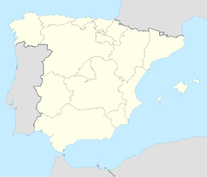
Situering
Autonome regio | Castilië en León
Provincie | Palencia
Coördinaten | 42° 20′ NB, 4° 36′ WL
Algemeen
Oppervlakte | 63 km²
Inwoners (1-1-2012) | 2.231 (35 /km²)
Provincie- en gemeentecode | 34.047

